 |   ISTITUTO DI ISTRUZIONE SECONDARIA “DANIELE CRESPI”  Liceo Internazionale Classico e Linguistico VAPC02701R  Liceo delle Scienze Umane VAPM027011  Via G. Carducci 4 – 21052 BUSTO ARSIZIO (VA)  www.liceocrespi.it-Tel. 0331 633256 - Fax 0331 674770 - E-mail: lccrespi@tin.it  C.F. 81009350125 – Cod.Min. VAIS02700D | 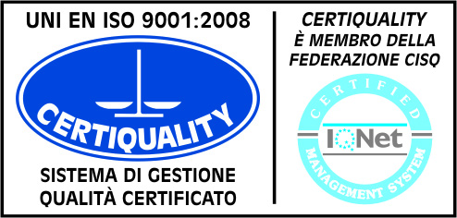  CertINT® 2011

Circ. n. 165
Web Busto Arsizio 01/12/2012

Alla cortese attenzione dei docenti
e degli studenti della 1AC, 2A

Oggetto: Temporaneo spostamento aule per esami Cambridge

Si comunica che venerdì 7 dicembre si svolgeranno nel nostro Istituto gli esami scritti per la certificazione in lingua Inglese PET.Per permettere lo svolgimento degli esami, la 1AC sarà trasferita nell’Aula Magna e la 2A nel laboratorio di scienze dalle 8.00 fino al termine delle lezioni.

Si ringraziano i docenti in orario per la collaborazione e ci si scusa per eventuali disagi.

Il Dirigente Scolastico
Prof.ssa Cristina Boracchi



